Ιωάννα Παλαιορούτη

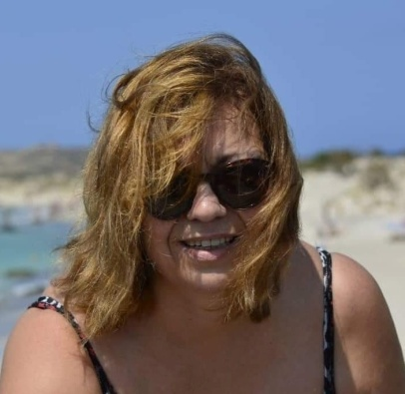
Πρώτο παιδί στην οικογένεια…
Πήρα το όνομα του παππού. Ιωάννα.
Μεγάλωσα κοντά στη θάλασσα. Αγάπησα τα ταξίδια και τους ανοιχτούς ορίζοντες. Αγαπούσα πολύ και τα βιβλία γιατί με ταξίδευαν κι αυτά.
Στο Γυμνάσιο είχα μια εμπνευσμένη φιλόλογο. Ο κύβος ερρίφθη. . Φιλόλογος λοιπόν.
Με χρόνια αξέχαστα φοιτητικά στη Θεσσαλονίκη.
30 χρόνια στην τάξη και δεν κουράστηκα. Κάθε χρονιά κι ένα ακόμη ενδιαφέρον ταξίδι -μια καινούρια εμπειρία. Στα πρώτα του βήματα, διασταυρώθηκαν οι δρόμοι μας με το Δίκτυο για το Θέατρο στην Εκπαίδευση. Πλανεύτρες «θάλασσες», αδοκίμαστες. Με παρέσυραν.
Αγάπη για τα παιδιά και αγάπη για το θέατρο. Δύο στα δύο λοιπόν οι θεατρικές ομάδες και οι παραστάσεις στο σχολείο, οι θεατρικές κατασκηνώσεις και τα σεμινάρια. Αναπόφευκτος ο τωρινός σταθμός. Ας είναι καλοτάξιδος.

